社團法人台灣農業工程學會112年年會暨研討會註冊通知單
本學會112年年會暨農業工程研討會訂於本年11月10日（星期五）上午假高雄市蓮潭國際會館4樓大禮堂(高雄市左營區崇德路801號)舉行，敬請踴躍參加，共襄盛舉。請將註冊表(所附郵政劃撥單正面)逐項(研討會、年會、常年會費)資料填妥後撕下，於9月30日以前至郵局劃撥回覆，以便統計人數、寄發出席證及辦理接待等相關事宜。
此致
各會員
理 事 長 蔡昇甫
主任委員 呂文豪 謹啟
中華民國112年8月1日

112年年會暨農業工程研討會註冊須知
甲、註冊日期
一、112年年會暨研討會通訊註冊：自即日起至9月30日止，請將註冊表逐項填妥後交郵局繳費處理即可。
二、112年年會暨研討會現場報名：於年會及農業工程研討會當日報到處之臨時註冊組，辦理註冊繳費即可。

乙、費用
類別 | 通訊註冊 | 現場報名
研討會費用 | 500元 | 600元
年會費用 | 500元 | 600元
常年會費 | 500元 | 500元

一、常年會費：非永久會員會費伍佰元整(業經本會110年度會員大會通過在案。)、永久會員免繳。
二、理事、監事、名譽理事、籌備委員、各獎項得獎人、論文之第一作者：112年年會暨研討會年會與研討會費用全免。(不需通訊註冊，另由籌備會寄邀請卡)。
三、請將參加費用郵撥00114264帳號，戶名：社團法人台灣農業工程學會收。
丙、註冊表格與應繳費用，務請如期劃撥。繳費後，若因故未能參加者，恕不退費。
丁、學會網頁：http://www.twaes.org.tw/，可線上報名，再將款項劃撥後，收據傳真至02-23631331。歡迎會員連結本會網站，本會隨時提供最新消息。
戊、有報名參加之會員請於現場報到時領取摸彩券，歡迎於年會會後參加現場摸彩活動。

上午農業工程研討會議程

時 間 | 112年農業工程研討會議程  112年11月10日(星期五) | 主 持 人
08：30～09：00 | 報到及交誼 | 註冊組
09：00～09：10 | 開幕式、貴賓致詞 | 蔡理事長昇甫
09：10～10：10 | 專題演講 | 中村公人(PAWEES秘書長)
10:10～10：30 | 休息 | 年會暨研討會籌備會
10：30～12：00 | 分組討論(一) | 各分組主持人
12:00～13：00 | 午餐 | 年會暨研討會籌備會
13：00～14：30 | 分組討論(二) | 各分組主持人

下午年會議程
年會議程表
社團法人台灣農業工程學會
民國112年度年會議程表
中華民國112年11月10 日
時 間 | 議 程 | 主 持 (講) 人
14:00~14:30 | 出席會員報到、交誼、領取選票 | 註冊組
14:40～14:50 | 開幕式  主席致詞  貴賓致詞 | 蔡理事長昇甫
14:50～15:50 | 特約演講
15:50～15:55 | 籌備委員會報告籌備過程 | 呂主任委員文豪
15:55～16:00 | 會務報告、投票結束 | 范秘書長致豪
16:00～16:25 | 頒獎(論文獎、學生論文競賽獎、農業工程學術獎、農業工程事業獎、優秀基層農業工程人員獎、優秀青年農業工程人員獎) | 蔡理事長昇甫
16:25～16：30 | 受獎人致詞 | 蔡理事長昇甫
16:30～16:35 | 頒發感謝狀 | 蔡理事長昇甫
16:35～16:40 | 提案討論 | 蔡理事長昇甫
16:40～16:45 | 宣佈第60屆理、監事名單 | 蔡理事長昇甫
16:45-17:30 | 臨時動議、摸彩 | 蔡理事長昇甫
17:30 | 禮成、散會 | 蔡理事長昇甫

112年年會暨研討會註冊表
通  訊  欄 | 姓 名 |  | 繳 費
通  訊  欄 | 會員證號 |  | 112年年會暨研討會: 11月10日  合計： 元
  類別 | 金額(元)
  研討會費用 | □500
  年會費用 | □500
  非永久會員常年會費 | □500
通  訊  欄 | 服務機關
通  訊  欄 | 通訊地址
通  訊  欄 | 聯絡電話及E-MIAL
通  訊  欄 | 聯絡電話及E-MIAL |  | 11月10日午餐便當:  □葷食 □素食  11月10日  □年會晚宴(請確實填寫,俾便統計人數)
收據抬頭 |  | □本人 □機關名稱:
註：通訊註冊日期截至112年9月30日止,填妥本表後請傳真至02-23631331。

社團法人台灣農業工程學會112年年會暨研討會
舉行地點：蓮潭國際會館4樓大禮堂(高雄市左營區崇德路801號)。
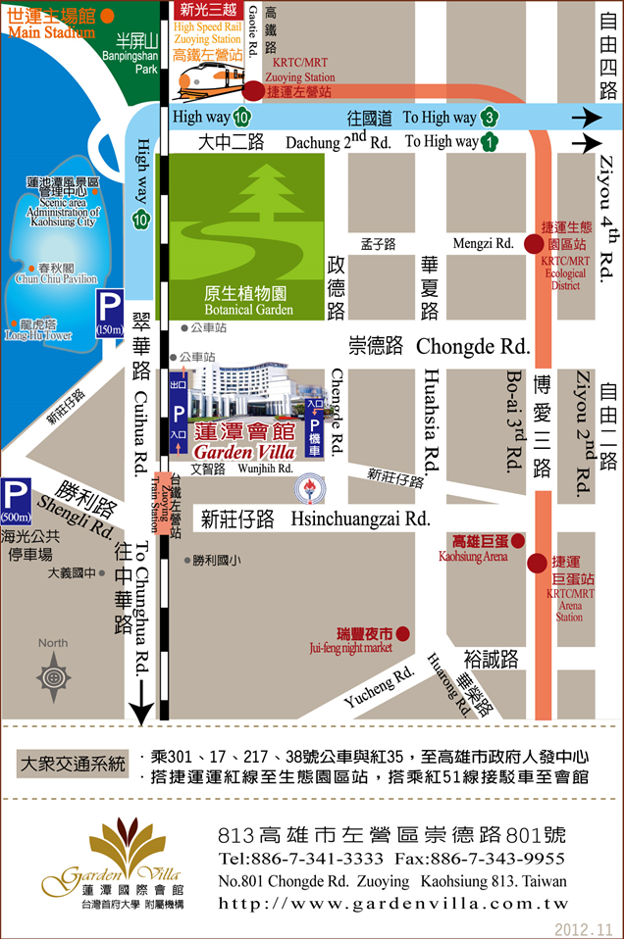

交通資訊:
「蓮潭國際會館」離高鐵左營站開車僅需3-5分鐘、離小港機場開車僅需25分鐘，1,000公尺內計有二個高雄捷運站、二個台鐵站，以及國道10號出口。

《開車》
高速公路：
1. 中山高與南二高南下-接國道10號鼎金系統交流道->中華路交流道下接翠華路->左轉崇德路
高雄市區：
1. 北上：博愛三路->左轉崇德路
2. 南下：一號省道（民族一路）->右轉大中二路->左轉博愛三路->右轉崇德路
《高鐵＆台鐵＆捷運》
台鐵新左營站│高鐵左營站│高捷R16高鐵左營站
往四號出口，沿高鐵路步行穿越原生植物園，約15分鐘。
(1) 乘301號公車，至蓮潭會館站 https://goo.gl/6j1XrT
(2) 搭捷運紅線至生態園區站，撘乘紅51線接駁車至會館 https://goo.gl/VbBgql
《搭機》
乘301號公車，至高雄市政府人發中心
搭捷運紅線至生態園區站，撘乘紅51線接駁車至會館

住宿資訊：
房型 | 優惠價 | 入住人數 | 備註
標準單床房 | NT$2,000 | 1 | 1大床 (含1客早餐)
標準雙床房 | NT$3,200 | 2 | 2小床(含2客早餐)
※訂房時請告知參加「社團法人台灣農業工程學會112年年會暨研討會」才享有此優惠~
※請電洽蓮潭會館之行銷業務部張經理Tel : 07-3450707#6607
※房型量有限，請儘早訂房 Rooms are limited.

112年會暨研討會籌備委員會

通訊處；台北市大安區羅斯福路四段一號
台灣大學生物環境系統工程學系轉農工學會
電 話：（02）23632084
（02）33663441
傳 真：（02）23631331

